**WEB**

**פרויקט חלק א 10%**

שם : שמא אלזברגה

ת"ז : 322521170

5תאריך : 19\11\2022

1. הסבר כללי :

אתר ‘MyEveryDay’, הוא אתר יהווה פלטפורמה למעקב או לנהל את המשימות ב'TO DO LIST" של כל יום או לכל השבוע בצירוף זמן ,מיקום שותפים (אם יש לדוגמא: משימות בעבודה או בלימודים ) לכל משימה זמן לכל משימה . על פי סינון זמנים לפי המקום ,אזורים גאוגרפיים, זמני\ תאריכי יעד , אחרי תיאור המשימה והגבלת הזמן (בוחר מתי הוא מתחיל ומתי הוא מסיים ) , בחירת לשיתוף המשימה עם שותפים אם רצוי . קופץ למשתמש timer אם הוא מתחיל באותו יום את המשימה .

פיתוח האתר יאפשר לבעלי המשימה העלאת נתונים או עדכונים למשימה ,למשל, סיום המשימה, לאן הגיע במשימה שלו, הערות לשותפים (אם יש) והערות לעצמו , כלומר הספקת מידע מהמשתמשים על המשימה בכל תקופתה .

1. דרישות UX –
2. Users:

אנשים המעוניינים לעשות סדר למשימות שלהם או משימות עבודה, לימודים ולספק מידע על תהליך ביצוע המשימה והאטרקציה ביניהם לבין השותפים או העובדים או המנהלים שלהם עם הספקת מידע ועדכונים לאורך זמן המשימות . הפריטים שיוצגו למשתמשים יהיו שם המשימה , תאריך התחלה וסיום , תיאור כללי , הערות , עדכונים , מיקום , קישור לשיתוף ו- TIMER.

1. הצריכים הרלוונטיים של ה- user שהאפליקציה מבקשת למלא הם לרכז את המשימות לפי עדיפות ( מסונן על פי 3 צבעים : אדום הכי חשוב , צהוב בינוני בחשיבות וירוק ), ולמלא זמן הגבלה לכל משימה והתראה למשתמש בזמן מסוים לפני עצירת הtimer שהוא בוחר. בנוסף לתא חיפוש כך שהמשתם יכול לחפש את המשימה לפי שם שלה או תוכן ולהוסיף הערות או שותפים וכו.
2. השירותים שהאפליקציה נותנת לusers :

יצירת חשבון חדש או התחברות לחשבון קיים כך שהוא חלק לשימוש באתר או האפליקציה . האתר מבקש מהמשתמש להתחבר עם הפרטים המזהים שלו , כתובת מייל או מס טלפון , או ליצור חשבון חדש .

אחרי ההתחברות המשתמש החדש בוחר את האזור הגיאוגרפי שלו כדי להתאים הזמן, יוצג למשתמש הוותיק את המשימות שלו ביומן לפי בעדיפות ולפי קטיגוריות מסוננות לפי סוג (למשל, משימות בית , משימות עם חברים , משמות בעבודה ,משימות לימודים... וכו ) והוא יכול לערוך את היומן שלו ליצור או לעדכן משימות .

1. המשתמש יקיים מעקב על המשימות הפתוחות אצלו מאחר ייצור או שיתוף , לאחר קליטת משימה מסוימת משיתוף והוספתה לקטגוריה המתאימה וסימון בצבע(עדיפות ) ויהיה לו יומן מוצג בדף הראשי . וכל הקטיגוריות יהיו מופעים על גבי המסך באזור האישי למשתמש ונותנות לגלילה והוספה או עריכה.
2. התוכן הנדרש על מנת לספק את השירות :

* פרטים מזהים המשתמש על מנת להתחבר ( כתובת מייל וסיסמה או מספר טלפון וסיסמה ) .
* שירות שיתוף עם אנשים לפי מייל .
* שירות מיקום google map .
* קישורים לפגישות מקוונות בZOOM .
* קישורים למקומות בgoogle map

1. בסיס נתונים המכיל פרטים אודות המשימות – תאריך, שעות התחלת וסיום המשימה , סיווג עדיפויות .

המבנה הנתונים הנדרש על מנץ לספק את השירות הינו SQL , שימוש במודל טבלאי , אחרי ביצוע שליפה לנתונים באמצעות שאילתות שבנויות ב-SQL על פי טבלאות המכילות את הנתונים הבאים :

* טבלת משימות המכילה את השדות הבאות :

מזהה המשימה ( המפתח הראשי ) , שם המשימה , תאריך התחלה וסיום , צבע (סיווג עדיפות), מספר משתתפים , קטגורי, מיקום , קישור לפגישה.

* טבלת משתמשים המכילה את השדות הבאים :

שם משתמש , כתובת מייל(מפתח ראשי) , מספר טלפון(מפתח ראשי) , סיסמה ( מפתח ראשי ), גיל , מיקום.

* טבלת משתתפים.
* טבלת פגישות מקוונות\ פרונטליות המכילה את השדות הבאים : מיקום , קישור לפגישה , האם פרונטלי , משך זמן הפגישה .

1. ספסיפיקציות UI :

* אמינות – האתר יציג המידע של המשימות לכל משתמש כonlyme כלומר רק הוא יכול לראות את העדכונים אלא אם הוא הגדיר אחרת (למשל במשימות קבוצתיות ) יכול לסנן את המשתתפים שיכולים לצפות בכל העדכונים למשימה .
* קל לשימוש – האתר מעדכן את משך זמן כל משימה או הערות כללים שהמשתמש מזין בכל רגע שימוש ולכן הוא צריך להיות מהיר ולא מסרבל בשימוש . אני ארצה שהשימוש באתר יהיה מרגיע ולא מלחיץ .
* פשטנות- ארצה שתהליך השימוש באתר יהיה פשוט ומובן ככל הניתן , כדי להיות שימושי לכל הגילאים (סטודנטים בבית ספר , מבוגרים ... ) ,ולא יקפוץ מידע לא רלוונטי למשתמש כמו פרסומים .

האמצעיים הגרפים שמשרתים את הערכים האלה – בחרתי 3 צבעים שבעזרתם האתר מעוצב – הצבע הדומיננטי הוא כתום הקוד שלו #eb6c1f

הצבע משני blue sky#e3eeff 

וlight orange #ffa680 

WireFrames:

מסך 1:

מסך הכניסה דרכו המשתמש יכול להתחבר לאתר אחרי הזנת המייל או מספר טלפון שלו וסיסמה כדי לעבור למסך של קטגוריות המשימות או לעבור למסך של יצירת חשבון(מסך 2) .

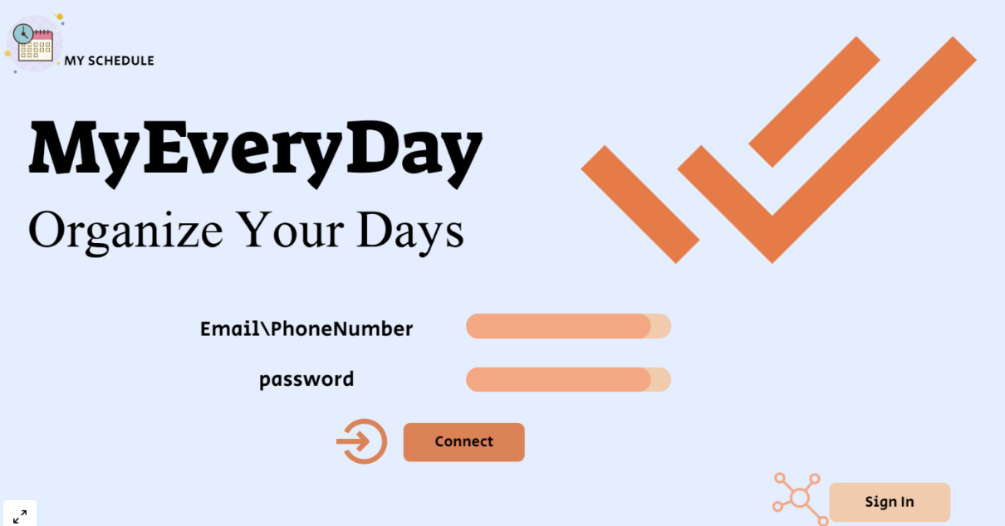

מסך 2:

מסך יצירת חשבון , במידה ולא קיים חשבון המשתמש ייצור חשבון דרך הזנת הפריטים שלו בשדות החובות (עם הכוכבית ) ולאחר מכן ילחץ על כפתור CONNECT.

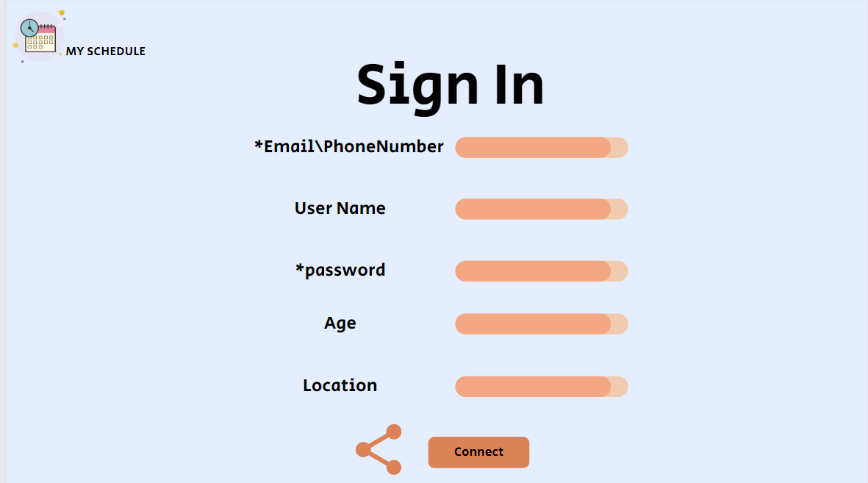

מסך 3: מסך קטגוריות המשימות , המשתמש יכול ליצור קטיגוריות לסיווג המשימות שלו ומגדיר כל קטגוריה בשם ולאחר לחיצה על הכפתור משמאל כל קטגוריה הוא יעבור למסך של המשימות מתחתה . למשל מסך4.

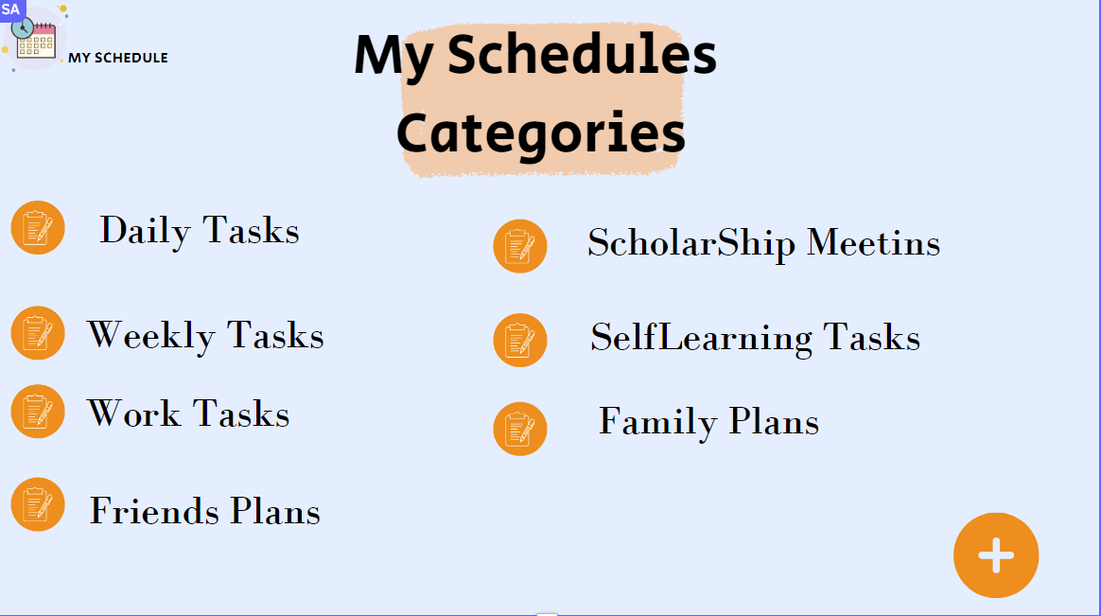

מסך 4:

מסך למשימות בתוך הקטיגוריה של WEEKLY TASKS שהשתמש לחץ עליה , מכילה משימות וליד כל משימה כוכב בצבע שונה המציג עדיפות ביצוע המשימה ו למס משימות יש כפתור של קישור לפגישת זום וכפתור של שיתוף עם האנשי קשר השמורים אצל המשתמש כך בלחיצה עליו מציג את המסך של אנשי הקשר שלו מסך 5 .בנוסף יש קישור למיקום המשימה .

מסך 5 : מסך מציג את האנשי קשר השמורים בחשבון המשתמש וליד כל שם שהוא בעצמו כפתור (הוא יכול לבחור כמה כדי לשתף את המישמה איתם ) , יש כפתור יצירת קשר טלפונית או שליחת מייל . ויש כפתור להוספת איש קשר .

